**“巩固型”思维导图式家庭作业的设计**

英语家庭作业的任务之一是巩固和消化课堂知识，提高课堂效率。在我们尝试了课堂上语篇教学中运用思维导图，在课后家庭作业中，我也鼓励学生用导图复习巩固语篇内容。为了不让学生被老师的思维框住，在六下第七单元的课堂教学中，笔者仅用表格形式梳理文本，课后作业则让学生试着画画思维导图。下面来欣赏一下六（1）班的几份作业：

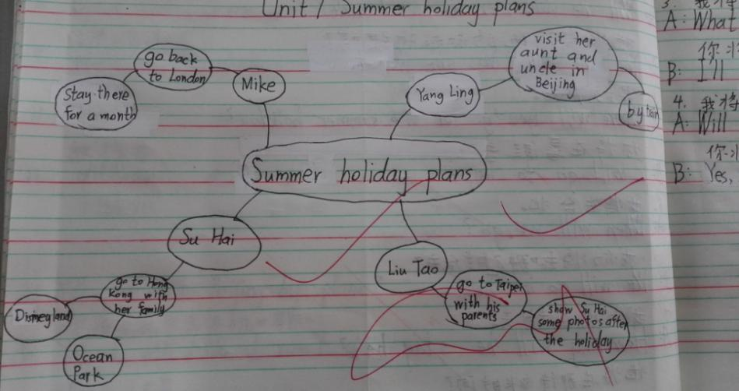

（图1）

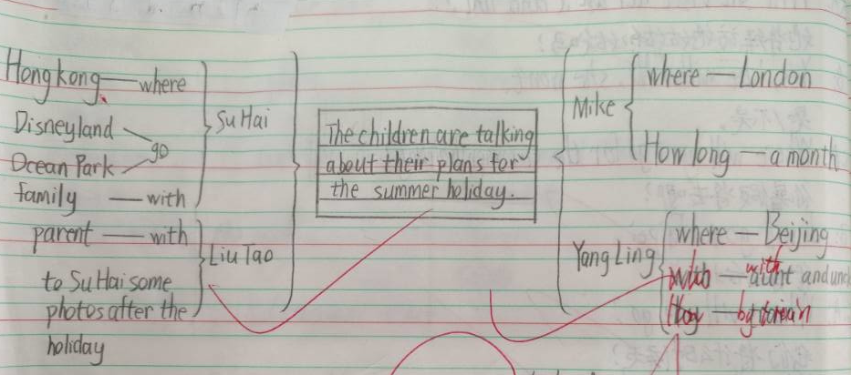

（图2）

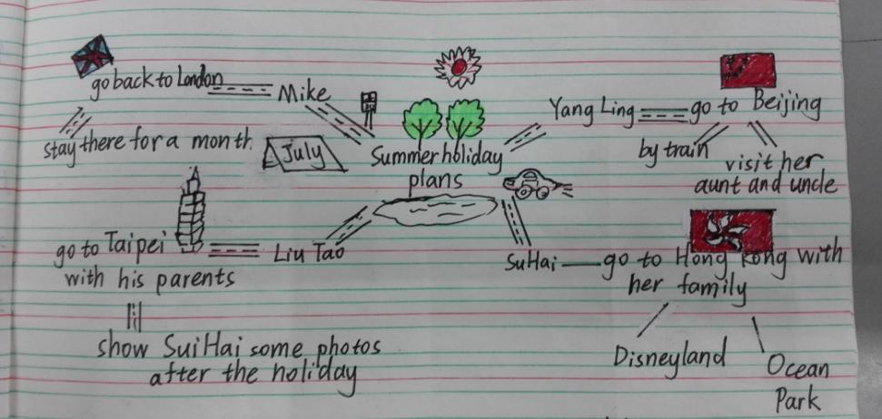

（图3）

这3份作业，笔者分别命名它们为：图1——气泡状思维导图，图2——括号状的思维导图和图3——图文并茂式的思维导图。

我们来细看这三张图，图1气泡状思维导图的针对性最强，它从单元主题也是本课时主题——Summer holiday plans出发，由关键词和图形表示分支，内容紧紧围绕课堂内容，此图最利于学生巩固和消化文本知识。图2这个括号状的思维导图两个优点：1、层次性较强。以四位学生为信息的第一级分支，以四人不同假日地点和其他信息作为第二级分支。图形相对对称，利用学生的视觉记忆。2、关键词“提”炼是本表的主要亮点。在第二层级的分支中，利用特殊疑问词提炼出四个学生假期活动的详细信息。此表在第二课时巩固时，既可以用它来个人复述课文，也可以用它来小组交流，用对话的形式，复习文本和操练句型。

如果说图1和图2偏于理性，那么图3则偏于感性些，它更多得在细节上体现具趣味性和自主性。该生充分发挥自己的特长——绘画，用图文并茂的形式构思文本导图。例如文中提到的国家和地区，她画上国旗和标志性建筑；用日历表示stay for a month,用公路作为连接图案，扣住travel这一隐含的主题。在高年级学生在设计时容易忽视的的趣味性和创意性在此图上都能一一体现。

三张图是本班优秀思维导图式作业的代表，但是还需要再为三种图提出建议：需要将本课中重要的时态：will...设计进去，这样文本内容才够完整，重点和难点也更突出。

思维导图与家庭作业设计优化不仅仅局限于巩固性作业，在拓展型和探究性家庭作业中我们可以积极尝试。

邹丽娟

2017.4.6